ПРЕДАНЬЯ СТАРИНЫ ГЛУБОКОЙ…

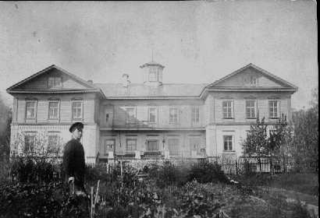
А вот еще одно.
Всякий, хоть раз, хоть издали увидев барский дом, непременно обращает внимание на странное сооружение на крыше. Точно посередине, возвышается на коньке терраса не терраса, фонарь не фонарь, беседка не беседка. Некоторые, особо ученые, называют его бельведером. Этакая шестигранная, застекленная на все стороны беседка, увенчанная шестигранной же крышею беседочка. А из крыши её раньше выстреливала в небо мачта, а на ней, на самой высоте, помещен был стеклянный шар, наполненный водою, и потому сверкавший на солнце, как звезда, откуда на него ни посмотри. А видно его было издалека. А с самой беседочки тоже далеко было видать, и Харинская церковь во всей своей красе, и Флоровская, и Козловская… И все поля окрестные, и перелески, и деревеньки.
Зачем, спрашивается, было барину этакую штуковину возводить? Блажь, конечно, известно, дело барское… Но предки в старину и блажили с умыслом и пользою. С высоты удобно и вольготно было барину наблюдать, что происходит в ближних его владениях, как идут работы в садах, на огородах, в службах и на ближних полях. Опять же следить, не идет ли туча грозовая, не едут ли гости… Растворив окна, наблюдать ход светил.
Но была, по преданию, и ещё одна приятность от той беседочки. Пристрастился барин с высоты-то наблюдать, как девки треплют лен, как ягоду собирают. Высмотрит барин с высоты самую праскую, самую работящую, и в награду за усердие и позовет её на верхотуру, позволит ей взглянуть с высоты на округу. А девки, известное дело, народ самый любопытный. Им бы только взглянуть на невиданное, попробовать незнамого. И вот поднимется, значит, девка-то к барину в беседочку… А вход в беседочку по лестничке, крутой, узкой, с перильцами, да люк в беседочке в полу. Взошла красавица в беседочку, люк закрылся, ровно как дверца в клеточке. Ну, что там дальше в беседочке происходило, доподлинно из ныне живущих никому неизвестно, да и тогда, видимо, только догадывались те, кто внизу оставался.
Долго ли, коротко ли оно так продолжалось, мы не знаем. Да только девки устроили барину штуку. Выбрали они промеж себя самую бойкую, самую неугомонную, с этаким бесенком в глазах, да и устроили так, что барин на неё глаз положил. Девки ведь дуры, а в таких-то делах сметливы. И вышло по ихнему: зазвал её барин в беседочку, а уж потом не то что он её не выпустил, а уж она его не отпускала. А люк-то, в беседочке, в полу, вверх открывается, и, если в беседочке двое, то открыть его можно не иначе, как по обоюдному согласию.
Вот после этого барин-то и перестал уж других отличать, только эта и хаживала по лесенке.
О потом она куда-то запропастилась, и с тех пор барин так и сидел один-одинешенек у себя на верхотуре, все высматривал её, а по ночам принялся за звездами следить, даже трубу себе специальную выписал из Петербурга.
А потом и барин помер.
Только и нынче, бывает, взглянешь вверх- а в беседочке вроде как кто-то сидит, да по ночам тихим, июльским, скрипят да потрескивают ступеньки старой лестницы.

